**Movimentação de Materiais**

**Teste 1**

**Antes:**

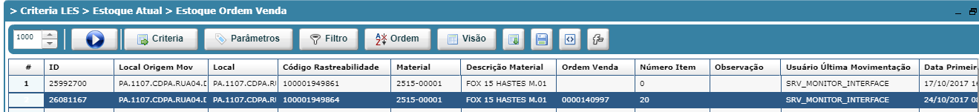

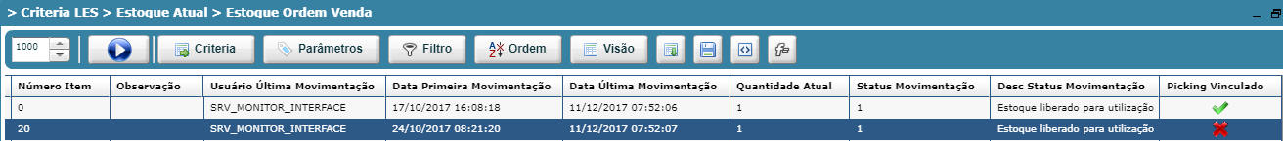

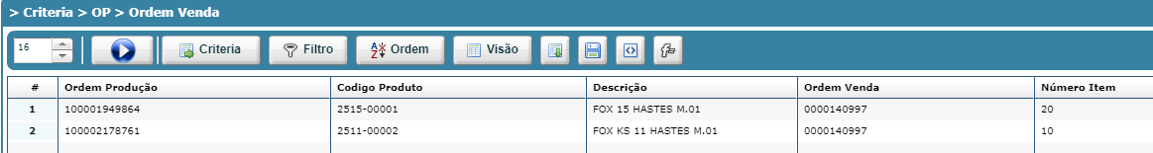

**Depois (efetuado movimento 411E):**

Documento = 4917897813

